Liebe Wanderfreundinnen und Wanderfreunde!

Der Wanderplan für das Jahr 2023 beinhaltet verschiedene Wanderungen und Veranstaltungen in nah und fern, für jung und alt.
Höhepunkt des Wanderjahres ist die 39. Wanderwallfahrt.

Seniorenwanderungen finden jeden zweiten Mittwoch im Monat statt.

Treffpunkt bei unseren Wanderungen ist die Ortswandertafel an der Kirche. Änderungen, die wir uns vorbehalten, sowie Wanderstrecke oder Wanderzeit werden rechtzeitig durch Aushang und Presse bekannt gegeben.
Bei ungünstiger Witterung entscheidet der
Wanderführer ob gewandert wird. Fallen Wanderungen mit Abschluß in der Hütte aus, ist die Hütte ab 15 Uhr geöffnet.
Die Teilnahme an allen Wanderungen und Veranstaltungen erfolgt auf eigene Gefahr. Bei mehrtägigen Veranstaltungen gilt die Wanderordnung des SGV.

Wir wünschen viel Freude und immer gutes Wanderwetter im Jahr 2023.

„Frisch auf“!

Der Vorstand
und die Wanderführer
Januar

Sonntag 22. 13.00 Uhr
Wanderung zum SGV Heim
nach Bamenohl
Wf. Barbara Jendreck

Februar

Sonntag 19. 13.00 Uhr
Wanderung mit Einkehr
Wf: Heinz Vogt

März

Sonntag 05. 13.00 Uhr
Wanderung mit Einkehr
Wf. Wolfram Jendreck

Samstag 18. 13.00Uhr
Wanderung Kerstingweg-
Almert, ca 16 km,
Abschluß in der SGV Hütte.
siehe Aushang
Wf. Thomas Vogt

April

Sonntag 02. 13.30 Uhr
Kreuzwegwanderung
mit Einkehr
Wf. Agnes Kramer

Montag 10. 13.30 Uhr
(Ostern) Emmauswanderung
mit Abschluß in der SGV-Hütte
Wf. Theo Sapp
Mai
Freitag 12. !8.00 Uhr
Generalversammlung
in der Schützenhalle
siehe Aushang

Sonntag 21. 13.30 Uhr
Bierbrau Wunderweg in
Grevenstein
Wf. H.W. Rademacher

Juni

Donnerstag 08 Hüttenfest
(Fronleichnam)

Sonntag 18. 7.00 Uhr
Antoniuswanderung nach
Klosterbrunnen und zurück
Wf. Thomas Vogt

Juli

Freitag 30.06 - 39. Wanderwallfahrt
Samstag 01.07. nach Werl

Sonntag 23. 13.30 Uhr
Picknickwanderung
Wf. Wolfram Jendreck

August

Sonntag 13. 10.00Uhr
Hunauweg X25 Richtung
Korbach ( 1 Etappe 18 km)
siehe Aushang
Wf. Theo Sapp
September

Sonntag 10. 7.00 Uhr
Frühstückswanderung
Wf. Alice Römer
Oktober

Sonntag 15. 13.30 Uhr
Wanderung mit Einkehr
Wf. Hubert Kramer

November

Sonntag 19. 14.00 Uhr
Wanderung mit
Abschluss am Ehrenmal
Wf. Thomas Vogt

Dezember

Sonntag 03. 13.30 Uhr
Jahresabschlusswanderung
mit adventlichem Kaffee
in der SGV Hütte
Wf. Theo Sapp

Donnerstag 28. 13.30 Uhr
Herrenwanderung
Wf. Hubert Kramer

Der SGV bietet jede Menge Vorteile:

– Viele tausend Wanderungen, Radwanderungen,
Naturerlebnisse und sonstige Freizeit-Angebote

– Organisierte Wander- und Radwanderurlaube

– Einkaufsvorteile im SGV-Shop

– 4x pro Jahr kostenloser Bezug des
SGV- Magazins „Kreuz & Quer“

– 43.000 km Wanderwege,
die Jahr für Jahr neu markiert werden

– Einkehr- und Übernachtungsmöglichkeiten
in über 80 SGV-Heimen und -Hütten

– Haftpflicht- und Unfallversicherung
bei Veranstaltungen des SGV

– Nutzung der Angebote des SGV-Jugendhofes,
der SGV-Wanderakademie NRW
und des SGV-Naturschutzzentrums

– Bundesweite Vorteilsangebote durch die
Mitgliedskarte


Seniorenwanderplan

März

Mittwoch 08. Wanderung
mit Einkehr
Wf. Gisela Vogt

April

Mittwoch 19. Wanderung
mit Einkehr
Wf. H.W.Rademacher

Mai

Dienstag 09. Wanderung mit der SGV Abtlg.
Elspe (in Elspe)
siehe Aushang

Juni

Mittwoch 14. Wanderung
mit Einkehr
Wf. Alice Römer

Donnerstag 08. Hüttenfest

Juli

Mittwoch 12. Wanderung
mit Einkehr
Wf. Heinz Vogt

August

Mittwoch 09. Wanderung zur SGV Hütte an
der Piene mit gemütlichem
Ausklang
Wf. Helmut Jüngst

September

Mittwoch 13. Wanderung mit Einkehr
Wf. Gisela König

Oktober

Mittwoch 11. Wanderung mit der SGV Abtlg.
Elspe (sieheAushang)
Wf. H.W. Rademacher

November

Mittwoch 08. Wanderung
mit Einkehr
Wf. Agnes Kramer

Dezember

Mittwoch 13. Wanderung
mit Einkehr + Grünkohlessen
Wf. Gabriele Segref

Wander- und
Veranstaltungsplan
2023
Sauerländischer Gebirgsverein
Abteilung Lenhausen

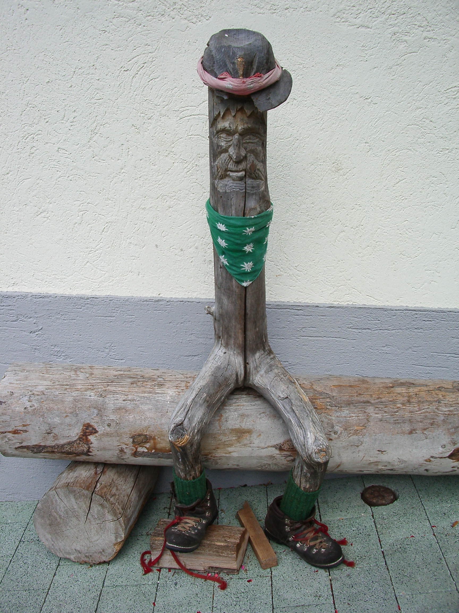
Wir wandern in das neue Jahr
mit festem Wanderschritt,
und nehmen als Erinnerung
nur frohe Stunden mit.

